SLUŽBENI GLASNIK
GRADA HVARA

GODINA XXVIII. BROJ 4. Godišnja pretplata iznosi 1.000,00 Kn -
Hvar, 14. svibnja 2021. godine plaća se na račun broj : 2500009-1815300001

Na temelju članka 48. Zakona o lokalnoj i područnoj (regionalnoj) samoupravi („NN“ broj: 33/01, 60/01-vjerodostojno tumačenje, 129/05, 109/07, 125/08, 36/09, 150/11, 144/12, 19/13, 137/15, 123/17 i 98/19) i članka 34. Statuta Grada Hvara („Službeni glasnik Grada Hvara“, broj: 3/18 i 10/18 ), gradonačelnik Grada Hvara, d o n o s i

ODLUKU
o cijeni ulaznica za 60. Hvarske ljetne priredbe

Članak 1.

Ovom Odlukom se utvrđuje cijena ulaznica za posjetitelje priredbi u okviru manifestacije 60. Hvarske ljetne priredbe 2021., u iznosu od 75,00 (slovima: sedamdesetpetkuna) kuna, osim za nastupe:
- Kazalište Marina Držića - Tramvaj zvan žudnja / Mr. Lee & IvaneSky / Zagrebački plesni ansambl - Gore (100,00 kn)
- Tereza Kesovija (120,00 kn).

Članak 2.

Za 60. Hvarske ljetne priredbe važi sezonska pretplata za posjetitelje:
- u iznosu od 300,00 (slovima: tristotine) kuna, kojom se ostvaruje pravo ulaza na sva događanja Hvarskih ljetnih priredbi.

Članak 3.

Naplatu ulaznica i pretplate vršit će djelatnici Jedinstvenog upravnog odjela Grada Hvara, osobe s kojima Grad Hvar ima sklopljen ugovor ili studenti i učenici za koje Grad Hvar ima sklopljen ugovor sa Student servisom. Naplata se vrši isključivo u kunama.

Članak 4.

Ova Odluka stupa na snagu danom donošenja, a objavit će se u Službenom glasniku Grada Hvara.

REPUBLIKA HRVATSKA
SPLITSKO – DALMATINSKA ŽUPANIJA
GRAD HVAR
GRADONAČELNIK

KLASA: 612-03/21-01/08
URBROJ: 2128/01-01/1-21-01
Hvar, 14. svibnja 2021.

GRADONAČELNIK:
Rikardo Novak, v.r.
* * * * * * * * * * * * * * * * * * * * * * * * * * * *

Na temelju članka 12., 21. i 22. Odluke o korištenju i zakupu javnih površina („Službeni glasnik Grada Hvara“, broj: 10/2017 i 8/2019), provedenog Javnog natječaja za prikupljanje pismenih ponuda za davanje u zakup javnih površina, KLASA: 363-02/21-01/63, URBROJ: 2128/01-01/1-21-03 od 9. ožujka 2021. godine te Zapisnika Povjerenstva za javne površine od 22. ožujka 2021. godine, Gradonačelnik Grada Hvara, donosi

ODLUKU
o izboru najpovoljnijeg ponuditelja za davanje u zakup javne površine

Članak 1.

Kao najpovoljniji ponuditelji prema raspisanom Javnom natječaju za prikupljanje pismenih ponuda za davanje u zakup javnih površina utvrđuje se:

Na lokaciji: ISPRED HP-a NA RIVI
- oznaka prodajnog mjesta: B-18

Vinkica KARKOVIĆ COLOMBO, vl. FONTANA, obrt za usluge i trgovinu s ponuđenom zakupninom u iznosu od 5.050,00 kn/godišnje, namjena: prodaja razglednica, slika, bižuterije i suvenira

Članak 2.

Temeljem ove Odluke Gradonačelnik i gore navedeni ponuditelj sklopiti će Ugovor o zakupu javne površine s rokom trajanja zakupa od zaključenja ugovora do 31. prosinca 2023. godine.

Ako gore navedeni ponuditelj odustane od sklapanja ugovora o zakupu nema pravo na povrat uplaćene jamčevine.

Sudioniku natječaja čija je ponuda utvrđena kao najpovoljnija, uplaćena jamčevina uračunava se u utvrđeni iznos zakupnine.

Članak 3.

Ova Odluka stupa na snagu danom objave na Oglasnoj ploči Grada Hvara te na web stranici Grada Hvara a objaviti će se u „Službenom glasniku Grada Hvara“.

REPUBLIKA HRVATSKA
SPLITSKO-DALMATINSKA ŽUPANIJA
GRAD HVAR
GRADONAČELNIK

KLASA: 363-02/21-01/63
URBROJ: 2128/01-01/1-21-04
Hvar, 23. ožujka 2021. godine

GRADONAČELNIK:
Rikardo Novak, v.r.
* * * * * * * * * * * * * * * * * * * * * * * * * * * *

Na temelju članka 34. Statuta Grada Hvara («Službeni glasnik Grada Hvara» br. 03/18 i 10/18) i članka 5. Uredbe o postupku davanja koncesijskog odobrenja na pomorskom dobru („Narodne novine“ broj 36/04, 63/08, 133/13 i 63/14), Gradonačelnik dana 10. prosinca 2020.g. donosi

PLAN
UPRAVLJANJA POMORSKIM DOBROM NA PODRUČJU GRADA HVARA ZA 2021. GODINU

1. UVODNE ODREDBE

Planom upravljanja pomorskim dobrom za 2021. godinu (u daljnjem tekstu: Plan) utvrđuje se sadržaj redovnog upravljanja pomorskim dobrom, sredstva za upravljanje pomorskim dobrom, popis djelatnosti koje se mogu obavljati na pomorskom dobru na području Grada Hvara kao i mikrolokacije za obavljanje propisanih djelatnosti.

Vijeće za davanje koncesijskih odobrenja daje koncesijsko odobrenje za obavljanje djelatnosti na pomorskom dobru, koje ne isključuju niti ograničuju opću upotrebu pomorskog dobra.

Upravljanje pomorskim dobrom podrazumijeva održavanje, unapređenje, brigu o zaštiti pomorskog dobra u općoj upotrebi kao i posebnu upotrebu, odnosno gospodarsko korištenje pomorskog dobra na temelju koncesije ili koncesijskog odobrenja.

2. PLAN REDOVNOG UPRAVLJANJA POMORSKIM DOBROM

U smislu ovoga Plana, pod redovitim upravljanjem pomorskim dobrom smatra se briga o zaštiti i održavanju pomorskog dobra u općoj uporabi, koju će Grad Hvar provoditi putem ovlaštene osobe Lučke kapetanije ili Ministarstva mora, prometa i infrastrukture, komunalnog redarstva i/ili komunalnog poduzeća KOMUNALNO HVAR d.o.o. i Jedinstvenog upravnog odjela Grada Hvara te uz pomoć policije, građevinskog inspektora i ostalih nadležnih tijela.

Redovno upravljanje pomorskim dobrom obuhvaća:
- brigu o zaštiti pomorskog dobra,
- održavanje pomorskog dobra,
- posebnu upotrebu pomorskog dobra na temelju koncesijskog odobrenja.

Briga o zaštiti pomorskog dobra i održavanje pomorskog dobra provodi se sanacijom nastalih manjih oštećenja na pomorskom dobru, uređenjem plaža dovozom pijeska i drugog materijala na način da se ne mijenja granica kopnenog i morskog dijela pomorskog dobra, čišćenjem i odvozom smeća, postavljanjem posuda za odlaganje smeća na plažama, ograđivanje plaža plutajućim branama, postavljanjem tuševa i sl.

Na dijelovima pomorskog dobra za koja je dodijeljena koncesija ili koncesijsko odobrenje za obavljanje određene djelatnosti na morskoj obali, o zaštiti i održavanju pomorskog dobra (hortikultura, čišćenje i sl.) te o sigurnosti kupača i stvari brine se ovlaštenik koncesije, odnosno korisnik koncesijskog odobrenja u suradnji s ovlaštenom osobom Lučke kapetanije ili Ministarstva mora, prometa i infrastrukture, komunalnom tvrtkom i redarstvom. Nadzor nad prethodno navedenim za potrebe Grada Hvara provodi komunalni redar. Komunalni redar je dužan obavljati nadzor nad provedbom ovog Plana, a posebno o rasporedu ležaljki i suncobrana.

3. SREDSTVA ZA REDOVNO UPRAVLJANJE

Sredstva za upravljanje pomorskim dobrom:………………………….. .1.025.000,00 kn
- Sredstva od naknada za koncesije i naknada za konc. odobrenje ……………………..750.000,00 kn
- Dodatna sredstva Proračuna Grada Hvara ………………………………………275.000,00 kn

Grad Hvar u 2021. godini planira provesti plan ulaganja u pomorsko dobro kako slijedi:

PLAN ULAGANJA U POMORSKO DOBRO | MIKROLOKACIJA ULAGANJA | PLANIRANI IZNOS (KN)
Nužne sanacije obalnog pojasa (nakon nevremena ili oštećenja) | Na području pomorskog dobra Grada Hvara | 512.500,00
Održavanje uređenih zelenih površina obalnog pojasa | Na području pomorskog dobra Grada Hvara | 237.500,00
Uređenje šetnice prema plaži u Sv.Nedjelji | Na području pomorskog  dobra Grada Hvara | 50.000,00
Klupe, koševi, pepeljare, žardinjere i ostala urbana oprema | Na području pomorskog  dobra Grada Hvara | 60.000,00
Dobava dendro materijala (sadnica) za zelene površine obalnog pojasa | Na području pomorskog dobra Grada Hvara | 25.000,00
Dobava građevinskog materijala: arm.mreža i cementa | Na području pomorskog dobra Grada Hvara | 32.500,00
Dobava građevinskog materijala: tucanik, jalovina i pijesak | Na području pomorskog dobra Grada Hvara | 32.500,00
Tehnička dokumentacija za obalni pojas | Na području pomorskog dobra Grada Hvara | 15.000,00
Tehnička dokumentacija za izgradnju lučice Križna luka | Križna luka | 50.000,00

NAPOMENA: Plan ulaganja s gore navedenim podacima daje se Lučkoj kapetaniji Split na suglasnost.

Pomorskim dobrom upravlja, vodi brigu o zaštiti i odgovara Republika Hrvatska neposredno putem jedinica lokalne samouprave. Pod upravljanjem pomorskim dobrom podrazumijeva se održavanje, unapređenje, briga o zaštiti pomorskog dobra u općoj upotrebi, te posebna upotreba ili gospodarsko korištenje pomorskog dobra na temelju koncesije ili koncesijskog odobrenja. O dijelu pomorskog dobra u općoj upotrebi koje se nalazi na njenom području, vodi brigu o zaštiti i održava jedinica lokalne samouprave.

Upravljanje pomorskim dobrom može biti redovno i izvanredno. Redovno upravljanje obavlja se sukladno godišnjem planu. Redovno upravljanje pomorskim dobrom smatra se briga o zaštiti i održavanju pomorskog dobra u općoj upotrebi.

Izvanredno upravljanje obuhvaća sanaciju pomorskog dobra izvan luka nastalu uslijed izvanrednih događaja i izrada prijedloga granice pomorskog dobra i njezina provedba.

O redovnom upravljanju pomorskim dobrom vode brigu jedinice lokalne samouprave, a o izvanrednom upravljanju jedinice područje (regionalne) samouprave.

4. POPIS DJELATNOSTI IZ JEDINSTVENOG POPISA DJELATNOSTI NA POMORSKOM DOBRU KOJE SE MOGU OBAVLJATI NA PODRUČJU GRADA HVARA

Na pomorskom dobru na području Grada Hvara, a kojim upravlja Grad Hvar, utvrđuju se sljedeće djelatnosti na morskoj obali, unutrašnjim morskim vodama i teritorijalnom moru RH:
- iznajmljivanje sredstava (brodica na motorni pogon, jedrilica i brodica na vesla, skuter, sredstvo za vuču – banana, tuba, guma, skije, padobran i sl., daska za jedrenje, sandolina, padalina, pribor i oprema za ronjenje i kupanje);
- ugostiteljstvo i trgovina (kiosk, prikolica, objekt, montažni objekt do 12 m2 i sl. , pripadajuća terasa objekta, štand – rukotvorine, igračke, suveniri i sl., ambulantna prodaja – škrinja, aparati za sladoled i sl.;
- komercijalno-rekreacijski sadržaji (jumping, aqua park, zabavni sadržaji, suncobrani, ležaljke, kulturne, komercijalne, zabavne i športske priredbe, snimanje komercijalnog programa, reklamiranje, slikanje, fotografiranje), štand za masažu i sl. djelatnosti;

Sve količine sredstava za iznajmljivanje moraju biti izražene sukladno obračunskoj jedinici određenoj u Prilogu 1B, Tablici 2. Uredbe o postupku davanja koncesijskog odobrenja na pomorskom dobru („Narodne novine“ broj 36/04 i 63/08, 133/13 i 63/2014).

5. MIRKOLOKACIJE ZA OBAVLJANJE DJELATNOSTI

5.1. Djelatnost iznajmljivanja sredstava ovoga Plana mogu se obavljati na mikrolokacijama kako slijedi:

SREDSTVO | MIKROLOKACIJA (opisno, kat.čest.) | KOLIČINA | ROK
Brodica na motorni pogon  (po metru dužnom) | 1.Uvala KRIŽNA LUKA, dio k.č.3906/1 i dio 3774/1 - 40 brodica  2. VELA MAJEROVICA – kod „Plivačkog“,  Ispred CROATIE d.d.,FALKO vl.K.Novak  k.č.166/1, 4666,166/3,166/8,4667,  166/10,166/4 – 40 kom  3.Uv.MALA GARŠKA, k.č. dio 45/4 – 10 k.  4.Uv. PARJA, k.č. 1/3 – 3 kom  5.Uv.VIRA, k.č. dio 823 i dio k.č.7 – 3 kom  6.Uv. PRIBINJA, k.č. dio 823 – 3 kom  7.Uv. KALOBER (Rukavac)k.č.dio 823 – 3  8.Područje između Velog žala i Male Milne k.č.3481 – 10 kom  9.Uv. JAGODNA, k.č.dio 130/11,130/8 – 3  10.SVETA NEDJELJA, k.č. dio 1214/1,  1214/2 – 3 kom  11.Uv. VINOGRADIŠĆE-o.Sv.Klement,  dio č.z. 4068 – 5 kom | brodice u metrima dužnim  250  300  70  35  30  20  20  70  30  20  30 | 1  1  1  1  1  1  1  1  1  1  1  1
Jedrilica, brodica na vesla | 1.------------
Skuter/dječji skuter  (po plovilu) | 1. područje oko o.Sv.Jerolim – Pakleni o.  2. južna strana o.Marinkovac – Pakleni o. | 1  3 | 1  1
Sredstvo za vuču s opremom  (po Kw) | 1. VELA MAJEROVICA, kod „Plivačkog“,  k.č. dio 4667 | 200 | 1
Daska za jedrenje, daska za veslanje, kajak, sandolina, pedalina i sl. (po komadu) | 1. Uvala KRIŽNA LUKA, k.č. dio 3906/1 i  dio 3774/1 - kajaci  2. VELA MAJEROVICA, ispred CROATIE  d.d., k.č. dio 166/10, k.č.166/12,  - k.č.4673, k.č.166/11, dio k.č. 166/2  ,daske za veslanje, kajak  3. Uvala VIRA , k.č. dio 823 i dio k.č.7  -pedaline, kajaci  4. Uvala PRIBINJA, k.č. dio 823  -pedaline  5. Uv. ŽDRILCA, o.Marinkovac, dio  -dio k.č.4039, isp.k.č.4020 - kajaci, sup  6. Uvala VINOGRADIŠĆE,o.Sv.Klement,  dio č.z. 4068 (ispred dijela č.z.4107,  4108/2, 4071/3, 4069 i 4067/1)  7.Uvala STIPANSKA, o.Marinkovac,  k.č. dio 3913/1  8. Naselje MILNA, ispred k.č. dio 3481  9. Uvala Podstine dio k.č. 45/3 | 40  20  20  10  10  10  10  10  10  5 | 1  1  1  1  1  1  1  1  1  1
Podmornica | 1.---------
Pribor i oprema za ronjenje, kupanje i sl. | 1.Uvala Mala Garška, dio k.č. 45/4…. | 100 | 1

5.2. Djelatnost ugostiteljstva i trgovine ovoga Plana mogu se obavljati na mikrolokacijama kako slijedi:

SREDSTVO | MIKROLOKACIJA (opisno, kat.čest.) |  | KOLIČINA | ROK
Kiosk, prikolice, montažni objekti do 12 m² i sl.; | 1.Uvala VELA GARŠKA, dio k.č. 1/6  - objekat  2.Uvala VIRA, k.č. dio 823  - dio montažnog objekta  3.Uvala Mala Garška, dio k.č.45/4  -montažni objekat  3. Naselje Milna – dio k.č. 3481 (ispred  dijela č.z.3482/1)-mont.objekt  4. Uvala VINOGRADIŠĆE dio č.z. 4068, ispred č.z. 4071/3, 4069, te ispred dijela č.z. 4067/1 k.o Hvar  5. Vela Majerovica, k.č. 166/12,  k.č. 4673, k.č, 166/11, dio k.č. 166/2  -tipska nastrešnica tipa B 9m2  -tipska nastrešnica tipa A 14,80 m2 |  | 1  1  1  1  8  3  3 | 1  1  1  1  1  1  1
Pripadajuća terasa objekta - u m² | 1.Uvala POKONJI DOL,  k.č. dio 3773/75 (ispred č.z.652)  2.Uvala VELA GARŠKA  k.č. dio 1/6 (45m2) i dio 1/5 (10m2)  3.Uvala ZORAĆE, k.č. dio 1095  4. Uvala LOZNA, k.č.dio 823  5. Uvala VINOGRADIŠĆE  dio č.z.4068 (ispred č.z.4071/3,4069 i  Ispred dijela č.z.4067/1)  6.Uvala PALMIŽANA  dio č.z.4068 (Ispred k.č. 4508 i dijela  č.z. 4067/1)  7.Uv.ŽDRILCA Pakl.o.,dio k.č. 3913/1  8. Uv.MALA GARŠKA, dio k.č. 45/4  9.naselje MILNAdio k.č. 3481  10.Vela Majerovica, , k.č. 166/12, k.č. 4673, k.č. 166/11, dio k.č. 166/2 ( ispred nekretnine 57/1 k.o. Hvar ) ukupno 248 m2 |  | 50  55  15  20  120  50  30  20  30  248 | 1  1  1  1  1  1  1  1  1  1
Štand (rukotvorine, igračke, suveniri i sl) | 1. . dio uvale KRIŽA, dio k.č.3774/1  -štand (info pult)  2. dio uvale VELA MAJEROVICA,  - na k.č. 4667- štand (info pult)  3. uvala KRIŽNA LUKA,  dio k.č. dio 3774/1  4. dio uvale VELA MAJEROVICA,  - na k.č. 45/1- skulptura/rukotvorina | 8  12  2  2 |  | 1  1  1  1
Ambulantna prodaja (škrinja, aparati za sladoled i sl.) | 1. naselje MILNA, Velo žalo, k.č. 3481  2.Vela Majerovica, k.č. 166/12,  k.č.4673, k.č. 166/11, dio k.č. 166/2 –sve ispred nekretnine 57/1 k.o. Hvar-škrinja za sladoled | 1  2 |  |  | 1  1

NAPOMENA:

Sukladno članku 2. stavak 2. Pravilnika o jednostavnim i drugim građevinama i radovima („Narodne novine“, broj 112/17, 34/18, 36/19 i 98/19) je propisano:
„(2) Bez građevinske dozvole i glavnog projekta u skladu s odlukom nadležnog tijela jedinice lokalne samouprave prema propisima kojima se uređuje komunalno gospodarstvo na javnoj površini može se graditi:
1. Kiosk i druga građevina gotove konstrukcije tlocrtne površine do 15 m² u skladu s tipskim projektom za kojega je doneseno rješenje na temelju članka 77. Zakona o gradnji ili tehnička ocjena sukladno posebnom zakonu;“
Sukladno Zakonu o ugostiteljskoj djelatnosti („NN“, broj 85/15, 1221/16, 99/18, 25/19, 98/19, 32/20 i 42/20) u članku 14. Stavku 2. Propisano je kako ugostiteljski objekti u kiosku, nepokretnom vozilu, na klupi,, kolicima i sličnim napravama opremljenim za pružanje ugostiteljskih usluga ne mogu biti na udaljenosti manjoj od 100 m od postojećeg ugostiteljskog objekta u građevini ili poslovnom prostoru

Za čišćenje lokacije na kojoj se obavlja odobrena djelatnost 2021.g. ne planira se plaćanje naknade komunalnom poduzeću KOMUNALNO HVAR d.o.o., a zbog inih teškoća u obavljanju djelatnosti, prouzrokovanih epidemiološkim razlozima COVID-19.

Svi plažni objekti moraju dostaviti rješenja o minimalnim uvjetima pružanja usluga i prema njima raditi te snositi troškove čistaća. Ugostiteljske štekate nije dozvoljeno izgraditi zidanjem ili nasipavanjem podloge kao što nije dozvoljeno ni ukopavanjem mijenjati zatečenu podlogu. Ugostiteljski štekat može biti izrađen samo na montažno-demontažni način od drvene konstrukcije.

5.3.Djelatnosti komercijalno-rekreacijskog sadržaja ovog Plana mogu se obavljati na mikrolokacijama kako slijedi:

SREDSTVO | MIKROLOKACIJA (opisno, kat.čest.) | KOLIČINA |  | ROK*
Jumping | 1.-----------
Aqua park i drugi morski sadržaji | 1.Uvala VELA MAJEROVICA, dio uvale uz plutače | 1 | 1
Zabavni sadržaji | 1.-----------
Suncobrani | 1. Žalo ispred hotela Galeb  dio k.č. 3774/1  2.VELA MAJEROVICA ,dio 166/5,166/6, 166/10 i dio 4667  - k.č. 166/12, k.č. 4673, k.č. 166/11  dio k.č. 166/2 k.o. Hvar  3.Punta KOVAČ, uvala PODSTINE  k.č. dio 45/1, dio 45/3  4.Uvala VELA GARŠKA, k.č.  dio 1/5 i 1/6  5.Uvala PRIBINJA, k.č. dio 823  6.MALA I VELA MEKIĆEVICA k.č. dio  3686/1 i 3686/2  7.naselje MILNA,Velo žalo k.č. dio 3481  8.naselje MALA MILNA, k.č. dio 3481  9. područje između Velog žala i Male  Milne, k.č. dio 3481  10.Uvala ZORAĆE, Velo i Malo žalo,  Stijene,k.č. dio 1095 i 1096,dio 1339/2  11. Uvala JAGODNA – naselje Jagodna,  k.č. dio 130/11, 130/8  12. Otočić Sv. JEROLIM – južna i sjeverna  strana – Pakleni otoci, k.č. dio 3912 i  3911/3  13. Uvala STIPANSKA – južna i sjeverna  o.Marinkovac k.č. dio 3913/1  14. Uvala ŽDRILCA, o. Marinkovac  - dio k.č. 4039 i dio 3913/1  15. Uvala VINOGRADIŠĆE, o.Sv.Klement  dio č.z.4068 (ispred č.z.4107,4108/2,  4071/3, i dijela č.z.4067/1)  16. Uvala LOZNA, dio k.č.823  17. Uvala Uvala VIRA k.č. dio 823 i k.č.7  18. Uvala MALA GARŠKA dio 45/4  19. Naselje MILNA-ispred.k.č.3554/16 | 10  60  100  50  20  20  10  20  20  20  20  30  40  100  40  40  30  80  40  5 | 1  1  1  1  1  1  1  1  1  1  1  1  1  1  1  1  1  1  1  1
Ležaljke | 1.Uvala KRIŽNA LUKA i dio uvale KRIŽA  dio k.č.3906/1 i dio 4654  2.Žalo ispred hotela Galeb dio k.č. 3774/1  3. VELA MAJEROVICA, dio166/5,166/6,  166/10 i dio 4667  - k.č. 166/, k.č. 4673, k.č. 166/11, dio k.č. 166/2 sve k.o. Hvar  4.punta KOVAČ, uvala PODSTINE k.č.  dio 45/1, dio 45/3  5.uvala VELA GARŠKA k.č. dio 1/5 i 1/6  6.MALA GARŠKA – istok, k.č.dio 45/4  7.uvala VIRA k.č. dio 823 i dio k.č. 7  8.uvala PRIBINJA , k.č. dio 823  9.uvala JAGODNA – nas.Brusje k.č.823  10.uvala STINIVA-nas.Brusje k.č.dio 244  11.MALA I VELA MEKIĆEVICA k.č. dio  3686/1 i 3686/2  12. VELA MEKIĆEVICA k.č. dio 3686/4  13.VELO ŽALO –nas.Milna k.č. dio 3481  14.MALA MILNA k.č. dio 3481  15.Područje između Velog žala i Male  Milne k.č. dio 3481  16. Uvala Zoraće – Stijene  k.č. dio 1095 i 1096, dio 1339/2  17.Uvala JAGODNA – nas.Jagodna  18. Uvala južna i sjever. na o.Sv.JEROLIM  Pakleni otoci k.č. dio 3912 i 3911/3  19.Uvala STIPANSKA – južna i sjeverna  o.Marinkovac k.č. dio 3913/1  20.Uvala ŽDRILCA, o. Marinkovac  -dio k.č. 4039, ispred 4020,dio 3913/1  21. Uvala VINOGRADIŠĆE, o.Sv.Klement  dio č.z.4068 (ispred č.z.4107,4108/2,  4071/3, i dijela č.z.4067/1)  22. Uvala STORE STONE, o. Sv.Klement  Ispred k.č.4133, 4134, 4130/9  23. Uvala VLAKA, o.Sv.Klement  dio 4155/2 i 4155/1  24. Uvala LOZNA, dio k.č. 823  25. Naselje MILNA-ispred k.č. 3554/16 | 70  30  250  100  100  30  100  30  30  50  20  50  20  70  20  30  30  30  100  200  80  130  20  20  25  10 | 1  1  1  1  1  1  1  1  1  1  1  1  1  1  1  1  1  1  1  1  1  1  1  1  1
Kulturne, komercijalne, zabavne i športske priredbe (obračunska jedinica po m2/dan) | 1.----------
Snimanje komercijalnog programa i sadržaja | 1.-----------
Slikanje i fotografiranje | 1.------------

Ležaljke moraju biti udaljene od 2 do 4 metra od mora. Ležaljke jednog koncesionara od ležaljki drugog koncesionara moraju biti udaljene 10 metara. Ležaljke i ostala oprema ne smije ometati korištenje plaže kao općeg dobra, nego moraju biti složeni na jednom mjestu te se tek na zahtjev korisnika mogu postaviti na za to predviđeno mjesto na plaži.

NAPOMENA: Na dijelu pomorskog dobra koje je utvrđeno kao lučko područje niti na dijelu pomorskog dobra koje je dano u koncesiju ne može se dati koncesijsko odobrenje.

6. PLAĆANJE NAKNADE ZA DAVANJE KONCESIJKOG ODOBRENJE

Godišnji iznos naknade za davanje koncesijskog odobrenje korisnik je u obavezi uplatiti u cijelosti prije izdavanja koncesijskog odobrenja u korist gradskog proračuna Grada Hvara.

Iznimno, u slučaju naknada većih od 20.000,00 kn dozvoljava se plaćanje u dva obroka i to zaključno do 10. kolovoza tekuće godine.

Za korištenje komunalne infrastrukture na pomorskom dobru koncesionari, osim naknade za koncesiju, plaćaju posebnu naknadu za korištenje komunalne infrastrukture prema posebnoj odluci Gradonačelnika Grada Hvara.

7. GRAFIČKI PRIKAZ

Pregledna karta položaja mikrolokacija planiranih koncesijskih odobrenja ne objavljuje se u Službenom Glasniku Grada Hvara, ali je sastavni je dio ovog Plana (Privitak br. 1)

Grafički prikaz mikrolokacija koncesijskih odobrenja Grada Hvara, ne objavljuje se u Službenom glasniku Grada Hvara, ali je sastavni je dio ovog Plana (Privitak br.2) i dostupan je na službenim mrežnim stranicama Grada Hvara

8. ZAKLJUČNE ODREDBE

Postupak davanja koncesijskog odobrenja na pomorskom dobru, visina naknade za davanje koncesijskog odobrenja i djelatnosti za koje se može dati koncesijsko odobrenje propisani su Uredbom o postupku davanja koncesijskog odobrenja na pomorskom dobru („Narodne novine“ broj 36/04 i 63/08, 133/13 i 63/2014).

Koncesijsko odobrenje za obavljanje djelatnosti na pomorskom dobru Grada Hvara izdaje Vijeće za dodjelu koncesijskih odobrenja na temelju zahtjeva.

Koncesijsko odobrenje može se ukinuti ukoliko dva puta uzastopce nadležna tijela prijave nepravilnosti u obavljanju djelatnosti.

Naknada članovima Vijeća za dodjelu koncesijskih odobrenja, sukladno članku Uredbe o postupku davanja koncesijskih odobrenja planirana je u Proračunu Grada Hvara u ukupnom iznosu od 10.000,00 kn.

Podnositelj zahtjeva za davanje Odobrenja može biti svaka pravna ili fizička osoba, vlasnik obrta registrirana za obavljanje djelatnosti za koju traži Odobrenje.

Podnositelj zahtjeva dužan je zahtjevu obavezno priložiti:
- Dokaz o registraciji djelatnosti za koju traži davanje koncesijskog odobrenja (izvod iz sudskog registra trgovačkog suda, obrtnicu, izvod iz registra udruga ili odobrenje nadležnog tijela za obavljanje djelatnosti) – prilaže djelatnik Grada uvidom u službene evidencije sudskog/obrtnog registra sukladno čl. 7. st.3. Uredbe o postupku davanja koncesijskih odobrenja;
- Dokaz o vlasništvu sredstava s kojima obavlja djelatnost na pomorskom dobru;
- Dokaz o pravnoj osnovi korištenja sredstva koja nisu u vlasništvu podnositelja zahtjeva;
- Dokaz o sposobnosti brodice/broda za plovidbu (samo u slučajevima kada se koncesijsko odobrenje traži za obavljanje brodicom/brodom);
- Presliku i skicu područja (mikrolokacije) s površinom na koju se odnosi zahtjev;
- Potvrdu upravnog odjela Grada Hvara i gradskih tvrtki , o nepostojanju dugovanja tražitelja koncesijskog odobrenja i navedenu potvrdu za sve povezane fizičke i pravne osobe sa tražiteljem koncesijskog odobrenja.
- Izjava kojom se daje suglasnost komunalnom redaru Grada Hvara za uklanjanje i odvoz na deponij svih predmeta i stvari bez provedenog upravnog postupka, ukoliko se nalaze izvan odobrene lokacije, koje se nalaze na lokaciji nakon isteka ili ukidanja koncesijskog odobrenja te ukoliko se na mikrolokaciji postavljaju predmeti i stvari koje nisu odobrene koncesijskim odobrenjem.
- Izjavu u smislu ovršne isprave, kojom podnositelj zahtjeva daje suglasnost da se može provesti prisilna ovrha uklanjanja naprava i opreme koju koristi za obavljanje djelatnosti, odnosno vraćanja pomorskog dobra u prvobitno stanje, te prisilna ovrha na svim njegovim računima i njegovoj cjelokupnoj pokretnoj i nepokretnoj imovini, a radi naplate dospjelih, a neplaćenih naknada za davanje koncesijskog odobrenja ili eventualnih naknada štete, te eventualnih troškova ovrhe.

Koncesijsko odobrenje daje se na vremenski rok od 1 (jedne) kalendarske godine. Iznimno, koncesijsko odobrenje može se dati na vremenski rok dulji od 1 (jedne) godine , a najviše do 5 (pet) godina. Rok se određuje na kalendarske (nedjeljive) godine. Sukladno članku 8. Uredbe o postupku davanja koncesijskog odobrenja na pomorskom dobru („Narodne novine“ broj 36/04 i 63/08, 133/13 i 63/2014) iznimno, kada se Odobrenje daje na vremenski rok dulji od 1 godine, a za obavljanje djelatnosti potrebna je mikrolokacija na pomorskom dobru, Vijeće je dužno prethodno ishoditi posebnu potvrdu nadležnog tijela u županiji, kojom se potvrđuje da za vrijeme na koje se daje odobrenje neće biti pokrenut postupak koncesioniranja.

U neposrednoj blizini postojećih koncesija ne mogu se planirati, odnosno odobravati obavljanje gospodarskih djelatnosti koje bi ugrozile obavljanje gospodarskih djelatnosti na području postojećih koncesija.

Nakon što je utvrđeno da pojedini zahtjev za dodjelu koncesijskog odobrenja sadrži sve potrebno, pristupa se odlučivanju o dodjeli koncesijskog odobrenja.
- Vijeće za izdavanje koncesijskih odobrenja razmatrat će prispjele zahtjeve za davanje koncesijskih odobrenja u koliko je podnositelj zahtjeva uredno podmirio svoje obaveze prema Gradu Hvaru i prema tvrtkama u vlasništvu/suvlasništvu Grada Hvara, obveze iz prethodne godine vezano za postupak izdavanja koncesijskih odobrenja te ukoliko nije gospodarski koristio pomorsko dobro bez pravne osnove i /ili uzrokovao štetu na pomorskom dobru, ukoliko prethodno ne plati naknadu štete zbog stjecanja bez osnove, s tim da visina naknade štete ne može biti manja od naknade za koncesiju, koju bi bio dužan platiti ovlaštenik koncesije da pomorsko dobro koristi na temelju valjane pravne osnove (akti na temelju djelovanja nadležnih institucija – Carinska uprava, Lučka kapetanija, Građevinska inspekcija, Ministarstvo mora, prometa i infrastrukture i sl.);
- Vijeće za davanje koncesijskog odobrenja zadržava pravo neprihvaćanja niti jednog zahtjeva za pojedinu mikrolokaciju ne navodeći posebno obrazloženje za isto;
- Za mikrolokacije za koje postoji interes za dodatna ulaganja u uređenje okoliša, uređenje postojećih objekata, ulaganja u pomorsko dobro i sl., Vijeće će prednost dati podnositelju čijim se Planom uređenja predviđa veće ulaganje u trajno uređenje mikrolokacije i podizanje razine usluge.
- Dodatno: Objekti za obavljanje djelatnosti ugostiteljstva i trgovine mogu se postavljati isključivo u skladu sa Idejnim rješenjem kojeg će prethodno izraditi Grad Hvar.

Grad Hvar je u obavezi provesti javno savjetovanje sa zainteresiranom javnošću u trajanju ne manje od 15 (petnaest) dana.

Ovaj Plan stupa na snagu dan nakon dana objave u Službenom glasniku Grada Hvara, a po pribavljenim potvrdama Splitsko-dalmatinske županije, Upravnog odjela za turizam i pomorstvo.

Stupanjem na snagu, Plan se objavljuje na mrežnim stranicama i oglasnoj ploči Grada Hvara, a po objavi, podnose se zahtjevi za koncesijsko odobrenje na propisanom obrascu.

REPUBLIKA HRVATSKA
SPLITSKO-DALMATINSKA ŽUPANIJA
GRAD HVAR
GRADONAČELNIK

KLASA: 342-01/20-01/39
URBROJ: 2128/1-01/1-21-13
Hvar, 13. svibnja 2021. godine

GRADONAČELNIK:
Rikardo Novak, v.r.
* * * * * * * * * * * * * * * * * * * * * * * * * * * *

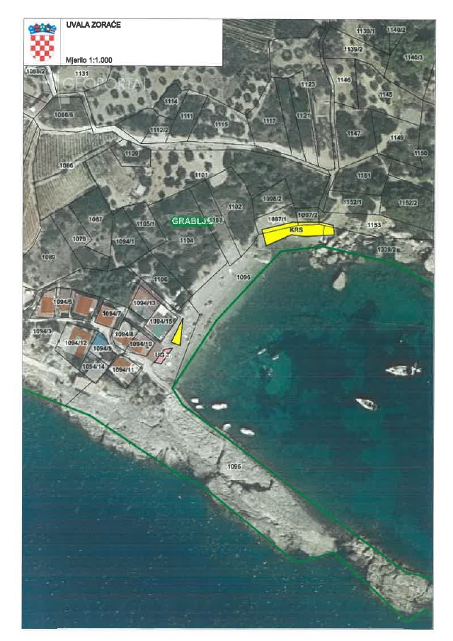

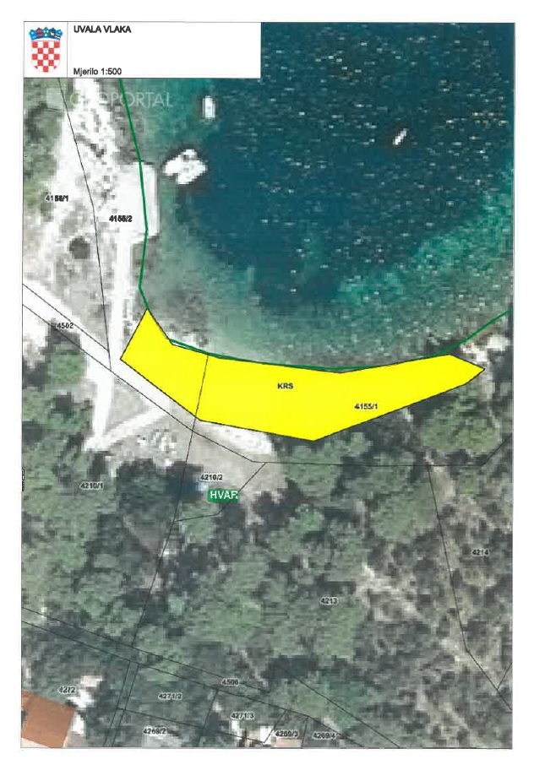

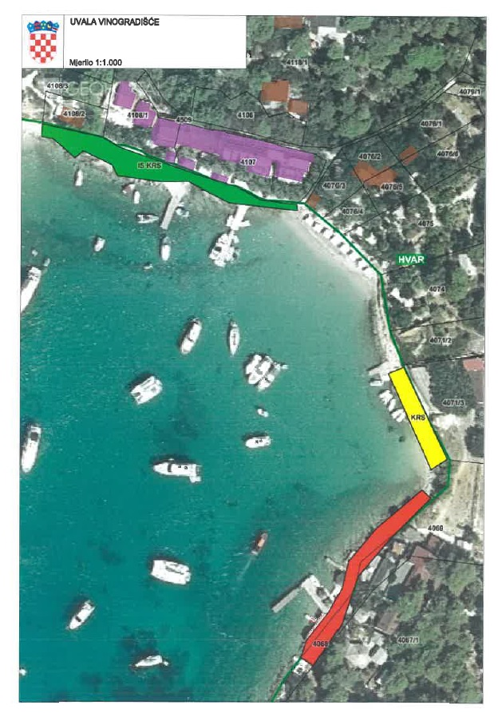

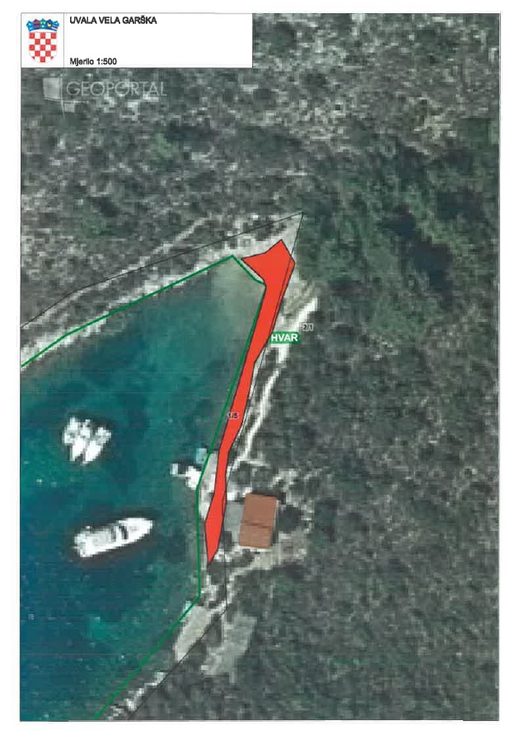

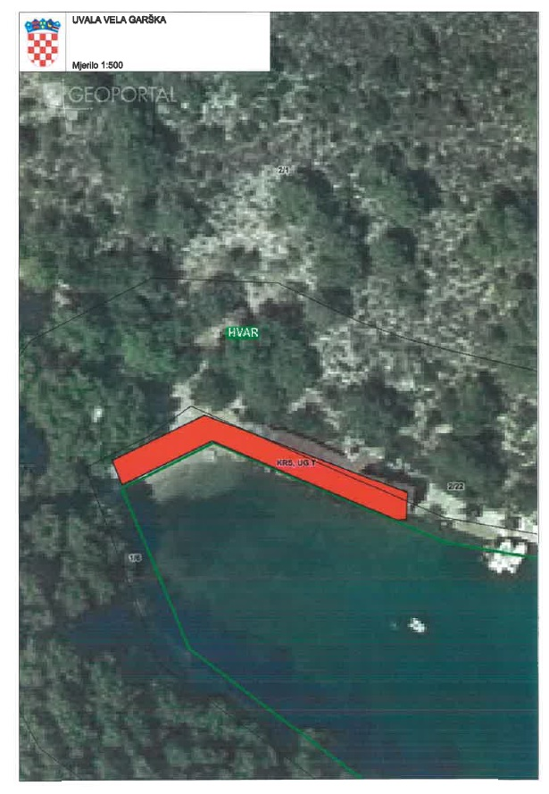

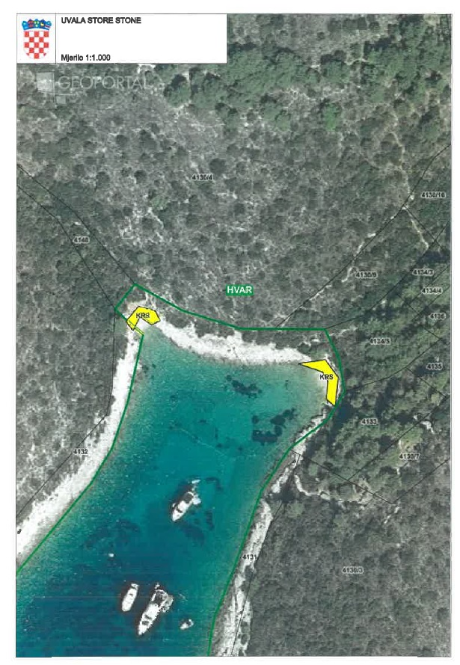

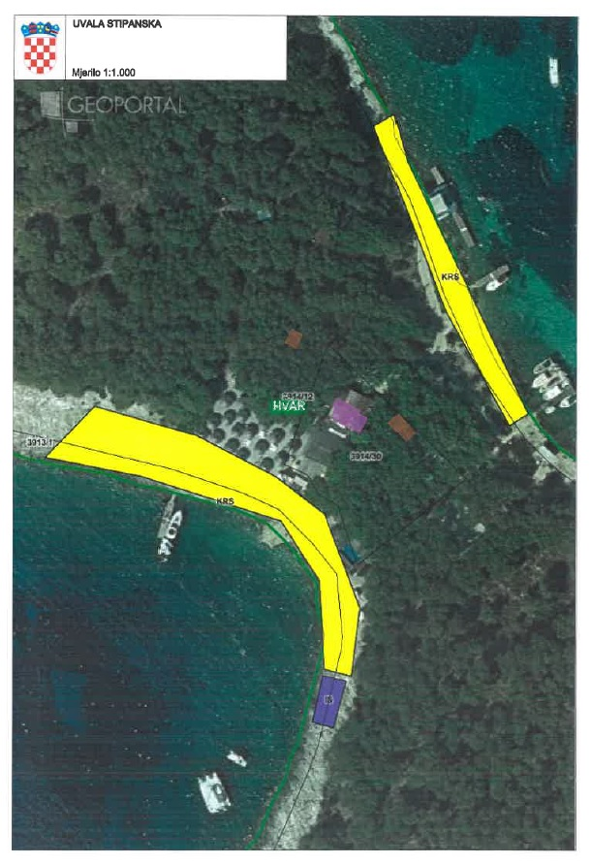

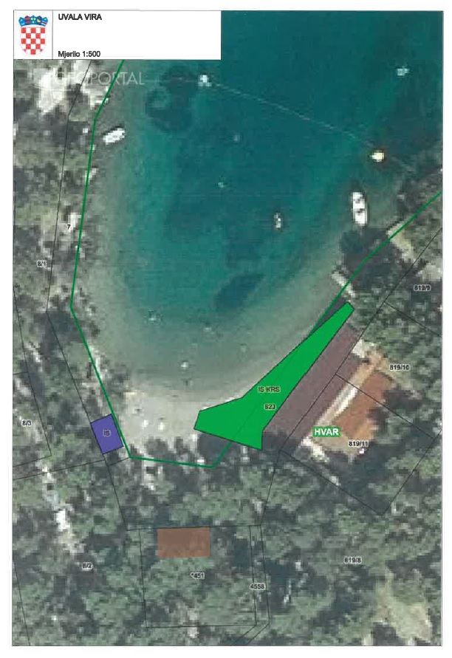

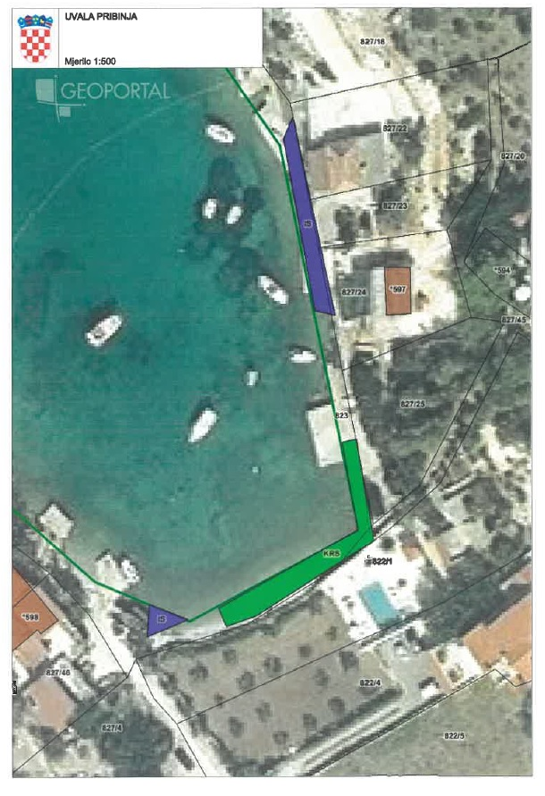

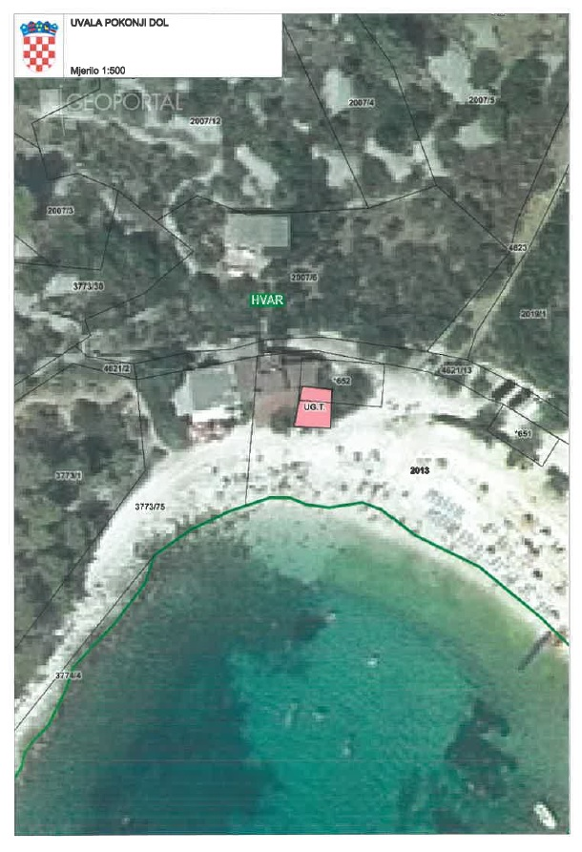

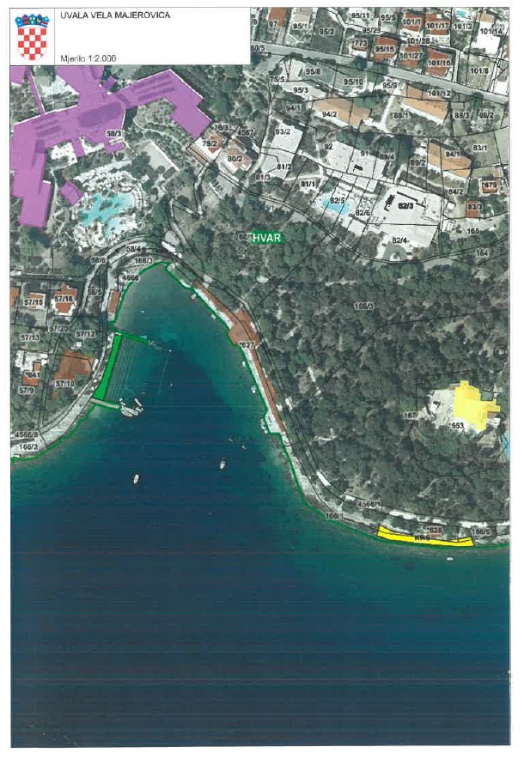

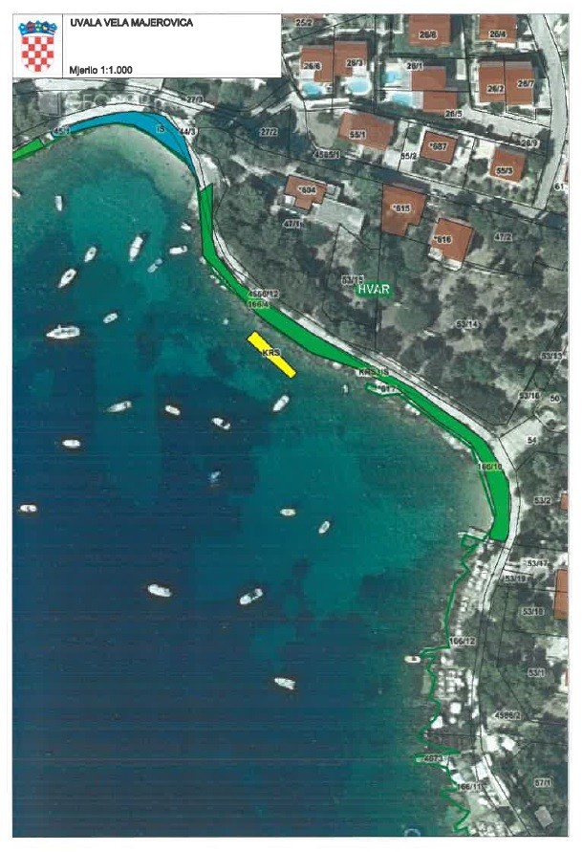

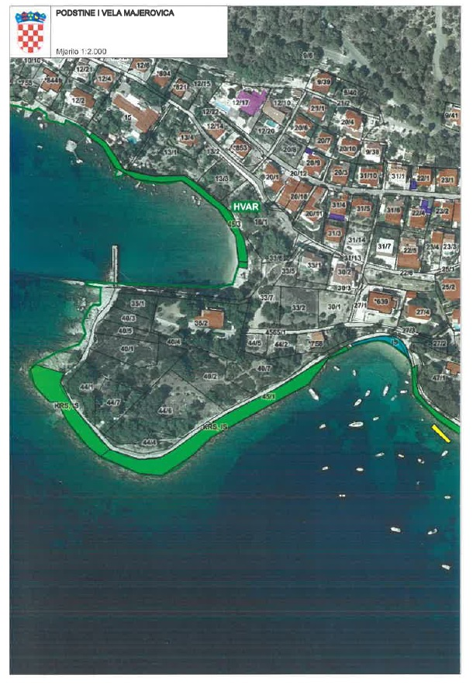

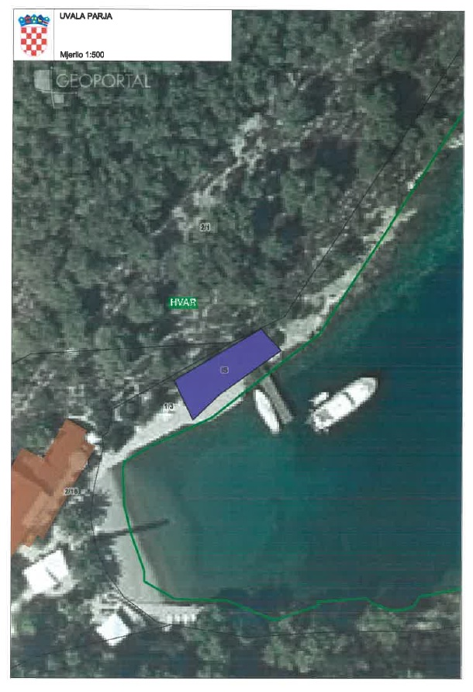

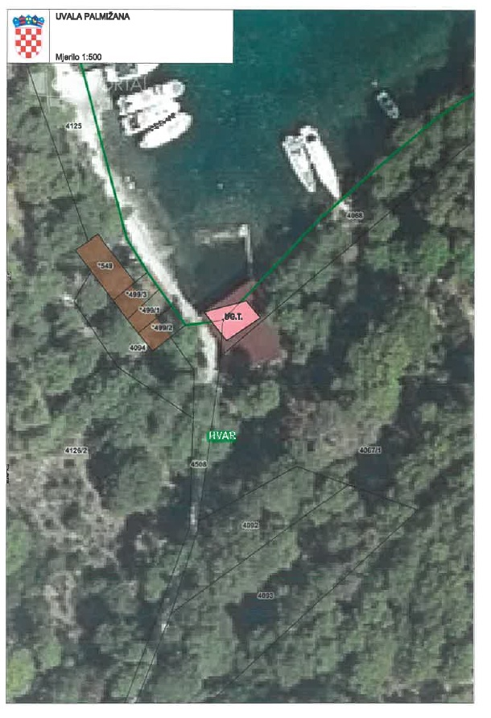

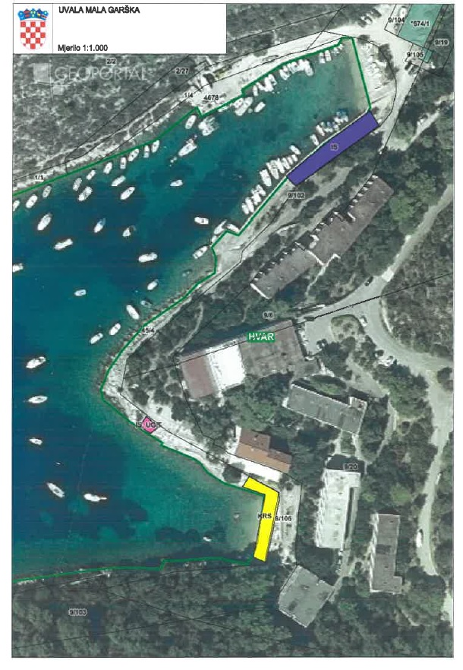

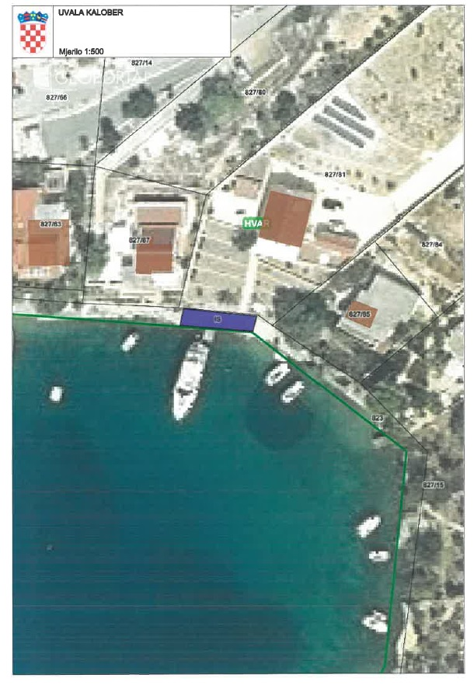

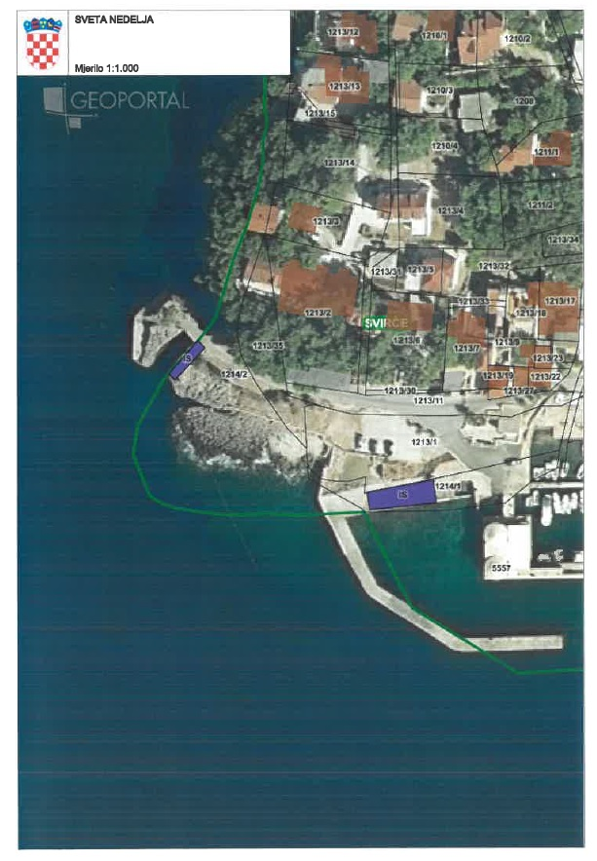

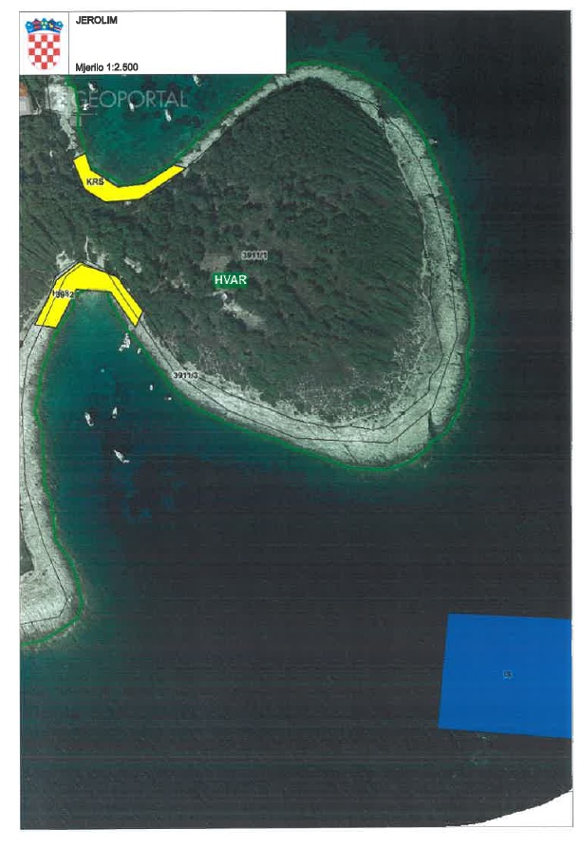

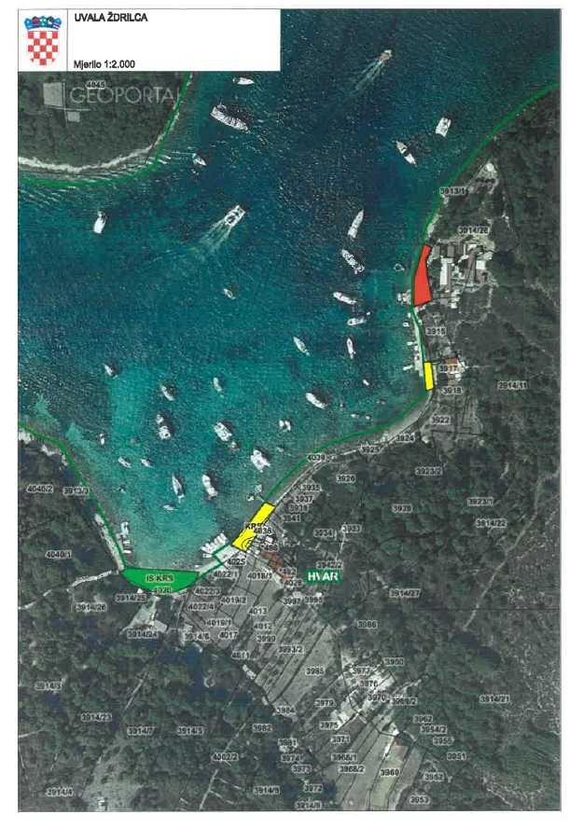

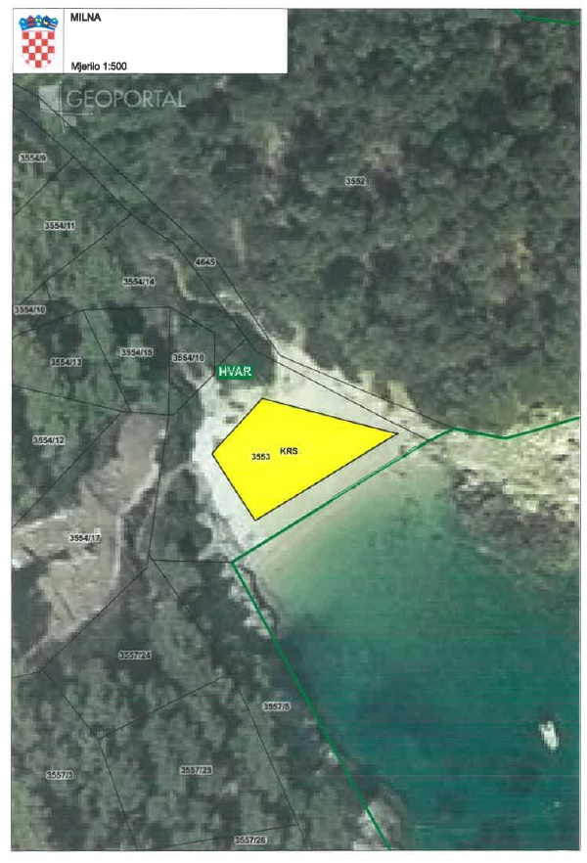

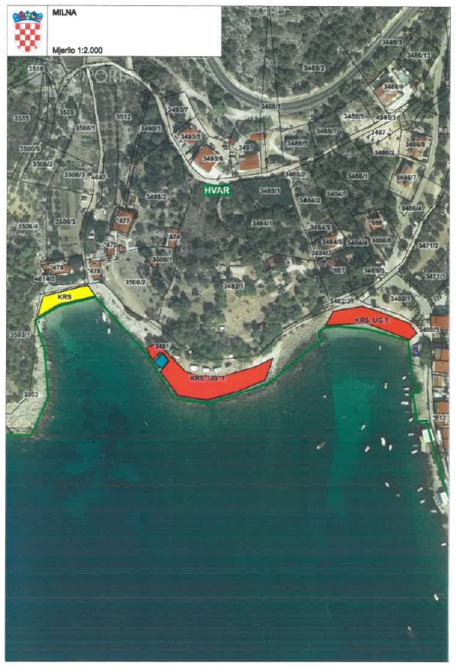

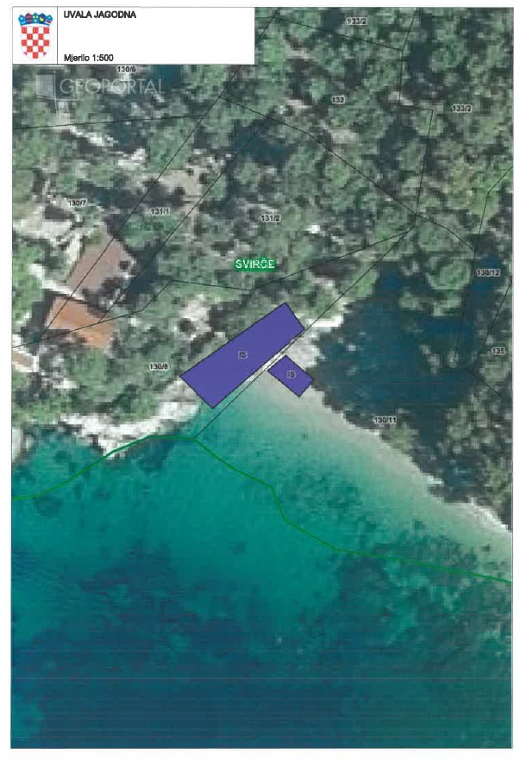

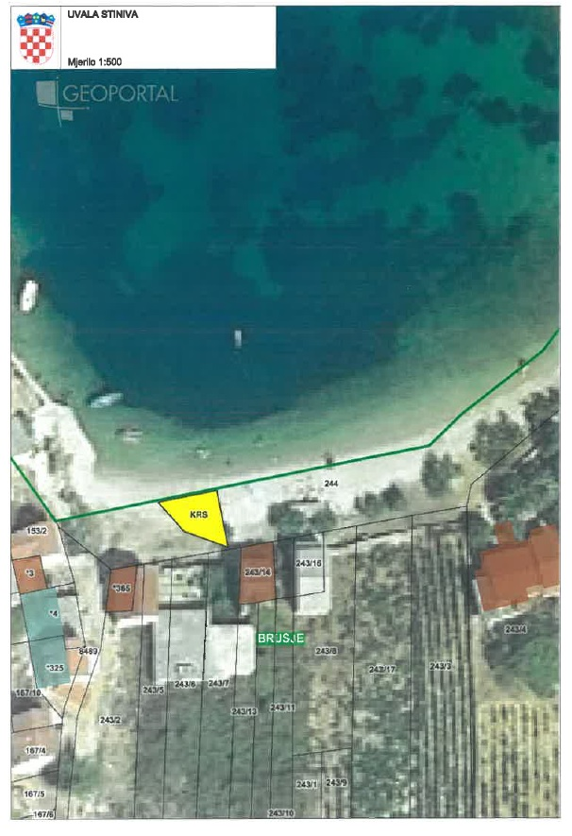

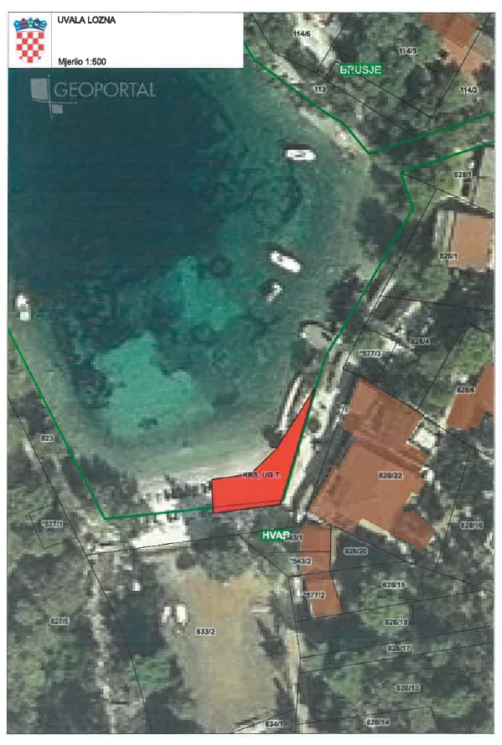

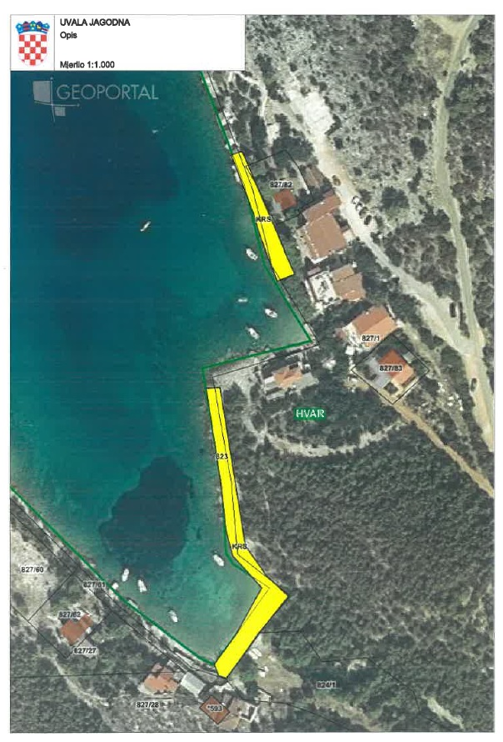

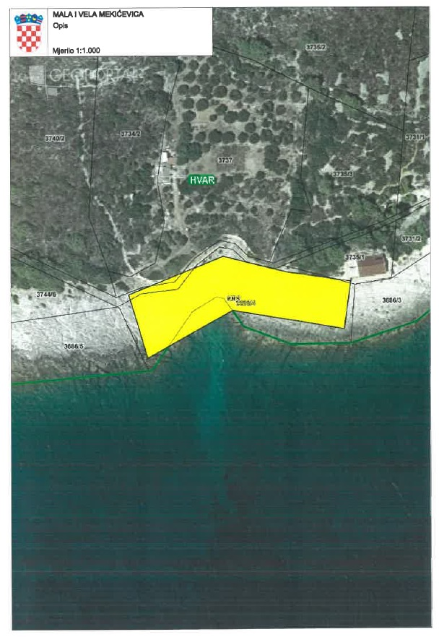

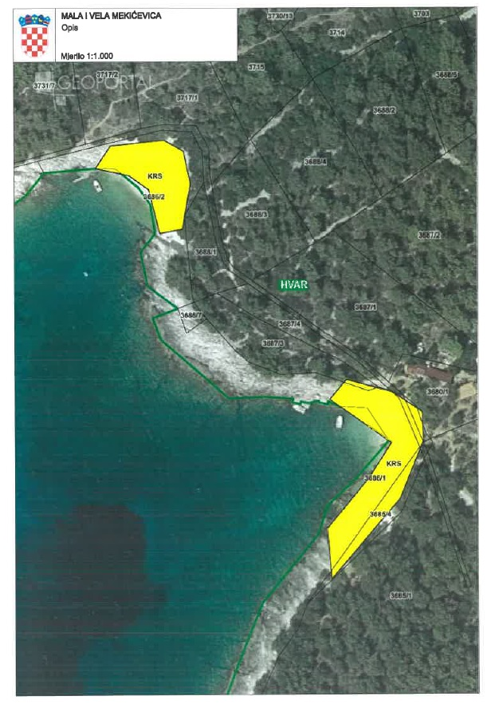

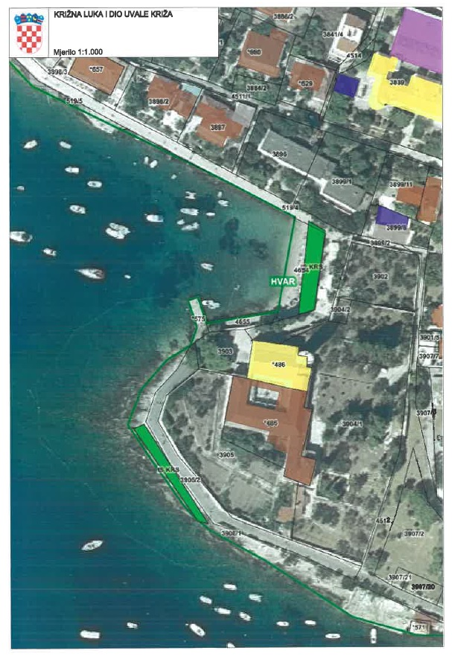

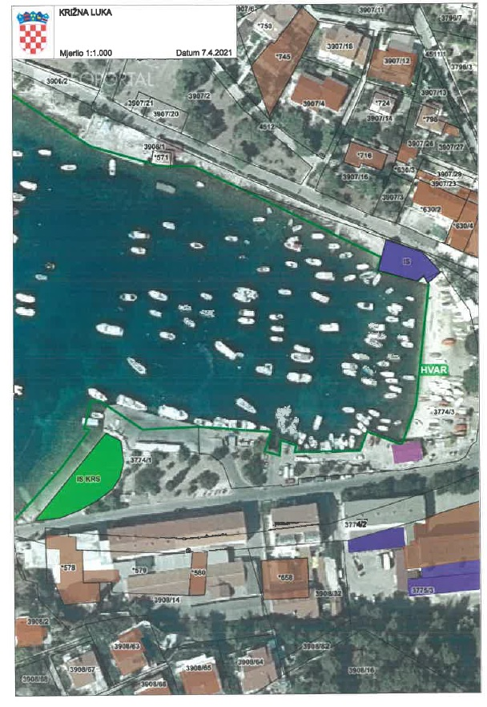

S A D R Ž A J:

GRADONAČELNIK:

1. Odluka o cijeni ulaznica za 60. Hvarske ljetne priredbe 73
2. Odluka o izboru najpovoljnijeg ponuditelja za davanje u zakup javne površine 73
3. Plan upravljanja pomorskim dobrom na području Grada Hvara za 2021. Godinu 74

„Službeni glasnik Grada Hvara“ izdaje Gradsko vijeće Grada Hvara
Odgovorni urednik: tajnica Liljana Caratan Lukšić, dipl. iur. – List izlazi po potrebi
Priprema i izrada: ŽGIRO, vl. Đurđica Sarjanović, Jelsa

Sukladno članku 5. Uredbe o postupku davanja koncesijskog odobrenja na pomorskom dobru (NN broj 36/04, 63/08, 133/13, 63/14) Plan upravljanja pomorskim dobrom Općine/Grada mora biti usklađen sa županijskim godišnjim Planom upravljanja pomorskim dobrom u pogledu plana koncesioniranja i davanja koncesijskih odobrenja, o čemu nadležno tijelo u županiji daje potvrdu.
Vremenski rok na koji se dodjeljuje koncesijsko odobrenje.
Sukladno članku 8. stavak 2. Uredbe o postupku davanja koncesijskog odobrenja na pomorskom dobru („Narodne novine“ broj 36/04, 63/08, 133/13, 63/14) Vijeće je po službenoj dužnosti dužno zatražiti suglasnost nadležne lučke kapetanije s naslova sigurnosti plovidbe za obavljanje djelatnosti.
Sukladno članku 8. stavak 2. Uredbe o postupku davanja koncesijskog odobrenja na pomorskom dobru („Narodne novine“ broj 36/04, 63/08, 133/13, 63/14) Vijeće je po službenoj dužnosti dužno zatražiti suglasnost nadležne lučke kapetanije s naslova sigurnosti plovidbe za obavljanje djelatnosti.
Sukladno članku 8. stavak 2. Uredbe o postupku davanja koncesijskog odobrenja na pomorskom dobru („Narodne novine“ broj 36/04, 63/08, 133/13, 63/14) Vijeće je po službenoj dužnosti dužno zatražiti suglasnost nadležne lučke kapetanije s naslova sigurnosti plovidbe za obavljanje djelatnosti.
Vremenski rok na koji se dodjeljuje koncesijsko odobrenje.
Vremenski rok na koji se dodjeljuje koncesijsko odobrenje.

